Министерство просвещения РФ
ГБУ ДО «Эколого-биологический центр» Министерства просвещения, науки и по делам молодежи КБР
Отдел естественных наук
Кабардино-Балкарская Республика

Эндофитные цианобактерии мха SPHAGNUM WARNSTORFII RUSSOW

Автор: Канкулова Даяна Нурисмеловна
9 кл. МКОУ «СОШ №27» г.о. Нальчик

Руководитель: Тухужева Жаннета Зауровна
Педагог дополнительного образования
ГБУ ДО «Эколого-биологический центр» Министерства просвещения КБР

г. Нальчик
2021 г.

Оглавление
Введение
1. Теоретическая часть
1.1.Систематическое положение
1.2.Происхождение
1.3.Жизненные формы и экология
1.4.Участие в симбиозах
1.5. Распространение и приспособляемость
1.3. Источники радиации
2. Практическая часть
2.1. Метод исследования
2.2. Ход работы
2.2.1. Выделение бактериальных изолятов эндофитных цианобактерий
2.2.2.. Электронная микроскопия
2.3. . Подготовка к работе
3. Заключение
5. Библиография
6. Приложения

Введение
Любые организмы, живущие на Земле, занимают определенное и уникальное место в составе биоценозов, незаменимы и заслуживают тщательного изучения. Однако роль некоторых групп в эволюции и существовании биосферы представляется особенно значительной. Такой группой, по данным современной науки, несомненно, являются цианобактерии.
Цианобактерии (лат. Cyanobacteria, сине-зелёные водоросли, цианопрокариоты или цианеи, от греч. κυανός — сине-зелёный) — значительная группа крупных грамотрицательных бактерий, способных к фотосинтезу.В настоящее время ассоциации растений с полезными микроорганизмами привлекают внимание ученых с точки зрения не только для изучения фундаментальных основ взаимодействия различных организмов, но и возможного использования данных взаимодействий в практике экологически ориентированного адаптивного растениеводства. Сфагновые мхи выступают «резервуаром» для эндофитных микроорганизмов (цианобактерии). Культивируемые автотрофные микроорганизмы сфагновых мхов обладают комплексом свойств, которые играют важную роль в борьбе с бактериальными и грибковыми заболеваниями.
В связи с выше сказанным, целью настоящей работы является изучение эндофитных цианобактерии сфагнового мха Sphagnum warnstorfii Russow.
В работе ставились следующие задачи: Выявление таксономического состава эндофитных микроорганизмов, в частности цианобактерий, а также их морфологических и физиолого-биохимических свойств.
Предмет исследования: ассоциации растений с полезными микроорганизмами
Объект исследования: Эндофитные цианобактерии мха Sphagnum warnstorfii Russow.

1. Теоретическая часть

1.1.Систематическое положение

Цианобактерии относятся к числу наиболее сложно организованных и морфологически дифференцированных прокариотных микроорганизмов. Это — единственные бактерии, способные к оксигенному фотосинтезу.
Цианобактерии являются объектом исследования как бактериологов (как прокариоты), так и альгологов (как организмы физиологически схожие с эукариотическими водорослями). Сравнительно крупные размеры клеток и сходство с водорослями было причиной их рассмотрения ранее в составе растений («сине-зелёные водоросли»). За это время было альгологически описано более 1000 видов в почти 175 родах.
Бактериологическими методами в настоящее время подтверждено существование не более 400 штаммов. Биохимическое, молекулярно-генетическое и филогенетическое сходство цианобактерий с остальными бактериями в настоящее время подтверждено солидным корпусом доказательств.

1.2. Происхождение

Как принято считать, прокариоты, в том числе и цианобактерии, появились на Земле в самом начале существования биосферы.
Большое значение для формирования наших представлений об эволюции жизни имели успехи палеомикробиологии, развитие которой началось в 50-е годы прошлого столетия. Давно было известно, что в осадочных породах можно обнаружить окаменевшие остатки древних растений и животных, однако клетки прокариот даже если там и присутствуют, достоверно не могут быть идентифицированы. Это действительно справедливо для известняков, песчаников, каменного угля и т.п. Но оказалось, что мумифицированные клетки прокариот можно обнаружить в теле осадочной породы кремня. Для этого нужно изготовить очень тонкую и потому прозрачную пластинку кремня, что не представляет особых затруднений. При микроскопировании таких пластинок можно обнаружить колонии и нити, совершенно идентичные колониям и нитям современных цианобактерий. Остатки цианобактерий обнаружены в кремнях, взятых на разных континентах и имеющих разный возраст. Наиболее древними были кремни из Австралии, возраст которых около 3500 миллионов лет, более древние осадочные породы просто не были найдены. В этих кремнях присутствуют 7 различных морфологических типов (видов) прокариот, то есть уже тогда существовали разнообразные, с довольно сложной морфологией прокариоты, похожие на цианобактерии.
Присутствие цианобактерий в древнейших отложениях само по себе удивительно, но это еще означает, что в то время в земной атмосфере уже присутствовал кислород. Существование цианобактерий в докембрии подтверждается и другого типа ископаемыми. Это строматолиты. Их образуют сообщества нитчатых цианобактерий, развивающиеся в толстых пленках - матах в условиях солоноводных мелководий, например на побережье Австралии.
На пленке постепенно нарастает слой кальцита, нити бактерий отмирают или переползают наверх. Постепенно образуется слоистая структура - строматолит. Строматолиты имеют характерное строение и форму, иногда кальцит здесь замещается кремнем. Подобные строматолиты обнаруживают и в докембрийских отложениях. То, что цианобактерии образовывали кислород уже в самые начальные периоды развития жизни на Земле, представляется спорным. Не подлежит, однако, сомнению, что именно деятельность цианобактерий постепенно обеспечила формирование кислородной атмосферы, в условиях которой стало возможным возникновение растений и животных. Считают, что прокариоты появились на Земле 3 - 4 млрд. лет тому назад, тогда как эукариоты, по разным расчетам, только 2,5 - 1,5 млрд. лет тому назад. Приблизительно к этому времени (1,2 - 1,4 млрд. лет тому назад) за счет деятельности цианобактерий содержание кислорода в атмосфере достигло примерно 0,2% (в современной атмосфере 21%). В дальнейшем кислород накапливался за счет активности не только цианобактерий, но и появившихся к этому времени растений; около 440 млн. лет тому назад в атмосфере было уже около 2% кислорода, что определило вспышку эволюции аэробных эукариот. Роль цианобактерий, однако, не исчерпывается их влиянием на состав атмосферы, они явились предшественниками хлоропластов растений. Данные молекулярной биологии с несомненностью свидетельствуют о том, что при возникновении эукариотической клетки большое значение имело превращение симбиотических прокариот в клеточные органеллы. Получено много доказательств того, что хлоропласты растительных клеток образовались из симбионтов - древних цианобактерий. Таким образом, в процессе эволюции биосферы цианобактерии не только создали условия, необходимые для возникновения и жизни эукариот - кислородную атмосферу, но также явились предками хлоропластов растений, а без растений не возникли бы и животные, в том числе и человек.

1.3. Жизненные формы и экология

В морфологическом отношении цианопрокариоты — разнообразная и полиморфная группа. Общие черты их морфологии заключаются только в отсутствии жгутиков и наличии слизистой оболочки (гликокаликс, состоящий из пептидогликана). Поверх слоя пептидогликана толщиной 2—200 нм имеют наружную мембрану. Клеточные органеллы и ядро отсутствуют, нити ДНК расположены ближе к центру клетки в участках, выглядящих светлыми на срезах клеток. Фотосинтетический аппарат представлен сдвоенными мембранами, их называют тилакоидами. Количество тилакоидов и характер их расположения в клетке различны у разных видов. На поверхности тилакоидов расположены фикобилисомы - структуры, улавливающие фотоны и передающие их реакционным центрам фотосинтетического аппарата. Клетка содержит также полиэдральные тела или карбоксисомы, образованные молекулами ключевого фермента фотосинтеза рибулезодифосфаткарбоксилазы. В клетках цианобактерий, живущих в воде в планктоне, обычно присутствуют газовые везикулы. Они выглядят как шестигранники на поперечном срезе, а на продольном имеют вид ромба. Газовые везикулы образуют более или менее крупные скопления, в световом микроскопе они выглядят как светлые сверкающие зерна. Газовые везикулы содержат газ и придают клеткам лучшую плавучесть. Следует отметить, что газовые везикулы обнаруживаются только у прокариот.
Ширина или диаметр клеток варьируют от 0,5 мкм до 100 мкм. Цианобактерии -одноклеточные, размножающиеся делением, почкованием или дроблением клетки на ряд дочерних клеток, нитчатые и колониальные микроорганизмы.
Отличаются выдающейся способностью адаптировать состав фотосинтетических пигментов к спектральному составу света, так что цвет варьирует от светло-зелёного до тёмно-синего. Цианобактерии - фототрофные прокариоты, использующие для своей жизнедеятельности энергию света, причем они осуществляют оксигенный фотосинтез, то есть синтезируют органическое вещество из углекислого газа и воды, при этом освобождается молекулярный кислород. Это единственные прокариоты, способные к оксигенному фотосинтезу. Цианобактерии содержат хлорофилл a растительного типа и водорастворимые фикобилиновые пигменты: голубые - фикоцианины и красные - фикоэритрины. Эти пигменты находятся в фикобилисомах.
Большинство цианобактерий - облигатные фототрофы, неспособные к жизни в темноте за счет органического субстрата, хотя есть и исключения. Среди цианобактерий много форм, способных к азотфиксации. Под азотфиксацией понимают возможность использования организмом молекулярного азота, который содержится в огромном количестве в атмосфере. Почему-то никакие эукариоты не обладают способностью к азотфиксации, это привилегия некоторых прокариот. Азотфиксация связана с активностью ферментного комплекса нитрогеназы. При этом происходит восстановление азота до аммиака, затем образуются азотсодержащие органические молекулы. Это сугубо восстановительный процесс, в присутствии молекулярного кислорода нитрогеназа инактивируется. Между тем, цианобактерии живут в присутствии молекулярного кислорода, более того, они его образуют. Поэтому формы цианобактерий, способные к азотфиксации, должны как-то защитить свой фермент от кислорода. Некоторые виды решают эту проблему таким образом, что фиксация азота у них происходит при отсутствии фотосинтеза, в ночное время, или существует эндогенный ритм чередования фотосинтеза и азотфиксации. Так обстоит дело, например, у морской планктонной цианобактерии Trichodesmium, массы которой населяют теплые моря и океаны и фиксация азота которой имеет огромное значение для жизни океана. У других цианобактерий азотфиксация происходит в специализированных клетках - гетероцистах.
Гетероцисты обладают дополнительными слоями оболочки, защищающими их от проникновения кислорода извне. В гетероцистах не идет процесс фотосинтеза с образованием кислорода, зато активно идет процесс азотфиксации.
Образующиеся соединения связанного азота передаются соседним вегетативным клеткам через микроплазмодесмы, а от них поступает органический субстрат, необходимый для фиксации азота. Гетероцисты обычно неспособны к росту и делению и со временем отмирают, их единственная функция - фиксация азота. Таким образом, это единственный пример прокариотического многоклеточного организма, так как происходит разделение функций между разными клетками. Это тоже уникальная особенность цианобактерий.
Различные виды цианобактерий обладают разнообразными адаптационными механизмами, определяющими успешное развитие их в тех или иных условиях окружающей среды. Некоторые формы Scytonema, например, образуют пигмент, концентрирующийся на поверхности клетки и эффективно защищающий ее от ультрафиолетовых лучей, что определяет возможность развития этой цианобактерии при прямом солнечном освещении.
Некоторые цианобактерии синтезируют сидерофоры - вещества, связывающие ионы железа и делающие их доступными для бактерии. Другие, развивающиеся в прибрежной зоне водоемов, синтезируют сурфактанты - поверхностно-активные соединения. При волнении вода у берега становится мутной за счет взвешенных частиц песка и детрита. В присутствии сурфактанта частички слипаются и оседают на дно, вода становится прозрачной и цианобактерии получают достаточно света. Многие цианобактерии синтезируют биологически активные вещества. Это могут быть антибиотики с гербицидной активностью, препятствующие росту других цианобактерий, водорослей и высших растений.
Значение способности к синтезу таких веществ при конкуренции в природе очевидна. Было бы крайне желательно производство таких гербицидов промышленностью, поскольку они экологически безопасны и не токсичны для человека и животных. Реже цианобактерии образуют антибиотики, активные против грибков и гетеротрофных бактерий. Приспособительное значение таких антибиотиков менее очевидно, но следует отметить, что существуют грибки и бактерии, паразитирующие на цианобактериях.
Они весьма устойчивы и не разрушаются при хлорировании воды, сохраняются и в сухих клетках, но разрушаются при кипячении.

1.4. Участие в симбиозах

Среди цианобактерий есть формы, способные к участию в симбиотических ассоциациях. Около 8% лишайников содержат в качестве фикобионта цианобактерии, которые могут иметь различное систематическое положение. ассоциации растений с полезными микроорганизмами Цианобактерии поставляют грибу, входящему в состав лишайника, продукты фотосинтеза и, если это азотфиксирующие формы, - соединения связанного азота, так что смысл ассоциации для гриба понятен. Какую пользу извлекают из симбиоза цианобактерии, непонятно.
Азотфиксирующие представители родов Nostoc и Anabaena могут быть симбионтами некоторых мхов, имеющих на листьях наполненные слизью полости, в которые цианобактерии проникают и там поселяются. Известен единственный случай симбиоза цианобактерий с папоротником - это тропический папоротник Azolla и цианобактерия Anabaena, которая поселяется в специальных полостях на листьях папоротника и за счет азотфиксации может обеспечить азотом как свое развитие, так и рост папоротника.
Цианобактерии из родов Nostoc или Anabaena образуют клубеньки на корнях некоторых цикадовых, причем клубеньки образуются только около поверхности земли, так что цианобактерии могут осуществлять фотосинтез. Nostoc образует клубеньки на листьях или стеблях некоторых видов Gunnera - покрытосеменного растения, обитающего в южном полушарии. В данном случае развитие цианобактерий происходит внутри клеток растения-хозяина. В морской среде известны случаи симбиоза цианобактерий и губок или асцидий.
Цианобактерии живут внутри клеток некоторых водорослей и жгутиконосцев. В этом случае симбиоз может быть облигатным, то есть обязательным, цианобактерии уже не могут жить самостоятельно, и тогда их называют цианеллами. Цианелла - это нечто среднее между цианобактерией и клеточной органеллой. В эволюции биосферы способность цианобактерий к симбиозу имела чрезвычайно большое значение.

1.5. Распространение и приспособляемость

Вероятно, каждый человек когда-нибудь обращал внимание на слизистые темно-зеленые, иногда почти черные, налеты или корочки на поверхности влажной земли, на поверхности камней и т.п., так же, как и на появление синезеленой или бурой взвеси частиц в озерной воде. Но мало кто знает, что это массы цианобактерий. Цианобактерии в современной биосфере распространены повсеместно. Они отсутствуют только в очень кислых средах, на моховых болотах, в кислых сернистых источниках, хотя некоторые формы могут жить даже при рН4. Конечно, как правило, их присутствие нельзя определить невооруженным глазом. Цианобактерии являются пионерами при освоении минерального субстрата, например лавы после извержения вулкана, или просто поверхности скал. Осуществляя фотосинтез, они обогащают субстрат органическим веществом, а за счет азотфиксации накапливают соединения связанного азота, необходимого для роста растений. Некоторые редкие формы могут жить в пещерах при ничтожном освещении, иногда вокруг их нитей откладывается кальцит и тогда образуются своеобразные живые сталактиты. Цианобактерии участвуют в почвообразовательном процессе и составляют обязательный компонент сообщества почвенных микроорганизмов. Особенно много цианобактерий бывает в почвах рисовников. Азотфиксирующие виды обогащают почву азотом и делают ее более плодородной.
Любые пресные или солоноводные водоемы населены цианобактериями. Цианобактерии находятся на поверхности донных отложений, на поверхности растений и в планктоне.
Цианобактерии служат пищей для водных животных и таким образом вносят свой вклад в продуктивность водоемов.
Азотфиксирующие виды обогащают воду связанным азотом. При создании определенных условий, однако, происходит массовое развитие цианобактерий - цветение водоема. Накапливается огромная биомасса цианобактерий, которые скоро отмирают и начинается их гниение.
Цианобактерии характеризуются исключительно высокой приспособляемостью, в том числе и к крайне неблагоприятным условиям существования. В засушливых районах цианобактерии, прежде всего виды Nostoc, при наличии минимума влаги образуют налеты на поверхности почвы, после подсыхания в виде хрупких корочек они сохраняются длительное время, вновь оживая при увлажнении.

2. Практическая часть

2.1. Метод исследования

Микроскопия до сих пор остается основным методом изучения микроорганизмов. Развиваясь, человечество предлагало все больше разнообразных способов модернизации как световой, так и электронной микроскопии. Некоторые из этих методов, наиболее часто использующихся в микробиологии, будут рассмотрены далее.
Метод светлого поля в проходящем свете – классический метод микроскопии, применяется для изучения объектов с неравномерной поглощающей способностью. Метод неэффективен, если
объект прозрачен. На нам он подходит так как цианобактерии содержат пигмент хлорофилл, который окрашивает микроорганизмы в зеленый цвет, и они таходятся в тканях мха.

2.2. Ход работы.
2.2.1. Выделение бактериальных изолятов эндофитных бактерий

Для выделения изолятов эндофитных бактерий использовали следующую методику. Свежие гаметофиты сфагнума в количестве 5-10 штук общей массой 5 г промывали в стерильном физиологическом растворе для удаления частиц посторонних включений и растительных остатков. Затем образцы выдерживали 5 мин в 10% растворе перекиси водорода. Образцы трехкратно отмывали от перекиси в стерильном физиологическом растворе и помещали в стерильные керамические ступки. Для контроля качества поверхностной стерилизации физраствор из последней серии высевали на поверхность питательного агара (ПА). К растительному материалу добавляли 10 мл стерильного физраствора и перетирали пестиком до получения однородной кашеобразной массы. Полученную массу методом последовательных серийных разведений высевали на поверхность твердой агаризований среды R2A с pH=5,7
2.2.2. Электронная микроскопия
Метод светлого поля в проходящем свете – классический метод микроскопии, применяется для изучения объектов с неравномерной поглощающей способностью. Метод неэффективен, если объект прозрачен, но цианобактерии содержат хлорофилл, который окрашивает их в зеленый.
В чашках Петри, где изучались сфагнум и эндофиты, плесневые грибы из распространенных родов Rhizopus и Aspergillus практически не появлялись. Однако, в чашках, где проращивались зеленые мхи –в области ризопланы наблюдалось активное развитие мицелия вышеуказанных грибов. Условия одинаковые, комнатные.
2.3. Порядок работы.

Приготовление препарата «раздавленная капля»
В асептических условиях с помощью микробиологической петли нанести на предметное стекло каплю воды. Затем с помощью
микробиологической петли внести культуру микроорганизмов
в каплю. В случае работы с жидкими культурами можно наносить
на стекло каплю культуры.
Воды и культуры нужно добавлять не более необходимого, то
есть столько, чтобы после накрывания покровным стеклом жидкость не выступала за его края (в случае обратного – аккуратно
убрать излишки фильтровальной бумагой). Клеток микроорганизмов не должно быть слишком много, они не должны заслонять друг
друга, иначе препарат придется переделывать.
Покровное стекло следует подвести к капле ребром и, постепенно наклоняя, аккуратно опустить на каплю, стараясь не допускать образования пузырей воздуха.
Микроскопировать полученный препарат с помощью «сухих»
объективов, то есть без иммерсии. Отметить подвижность и форму клеток

3. Заключение
- Таксономическая структура цианобактерии-эндофитов Sphagnum warnstorfii Russow характеризуется высоким видовым разнообразием – 8 видов, 8 родов, 7 семейств и 4 порядка.
- Цианобактерии-эндофиты локализированы в основном в гиалиновых клетках Sphagnum warnstorfii Russow, в меньшей степени - в хлорофиллоносных клетках.
- Ряд представителей родов цианобактерий токсичны, например, Anabaena выделяет нейротоксины: анатоксин-а, гомоанатоксин-а, анатоксин-а(s). Nostoc и Hapalosiphon выделяют гепатоксины: микроцистин LR и микроцистин RR. Данный фактор необходимо учитывать при использовании цианобактерии в качестве антимикробных и противогрибковых препаратов.

- Библиография

1. Абрамочкина Ф.Н., Безрукова Л.В., Кошелев А.В., Гальченко В.Ф., Иванов М.В. Микробиологическое окисление метана в пресноводных водоемах // Микробиология.– 1987. – №56. – С.464–471.
2. Безрукова Л.В., Николенко Ю.И., Нестеров А.И., Гальченко В.Ф., Иванов М.В Сравнительный серологический анализ метанотрофных бактерий // Микробиология. – 1983. – №52. – С.800–805.
3. Петров В.Б.,Чеботарь В.К. Управление деструкцией и гумификацией пожнивных остатков зерновых культур с использованием микробиологического препарата экстрасол // Сельскохозяйственная биология. – 2012. – № 3. – С.103–108.
4. Военно–полевая хирургия: учебник / под. ред. проф. Е.К. Гуманенко. – СПб., 2004. – 464 с.
5. Гальченко В.Ф., Абрамочкина Ф.Н., Безрукова Л.В., Соколова Е.Н., Иванов М.В. Видовой состав аэробной метанотрофной микрофлоры Черного моря // Микробиология. – 1988. – №57. – С.305–311.
6. Городкова А. А. О влиянии сфагна на аэробную флору гнойных ран: автореф. дис. … канд. мед. наук. / А.А.Городкова. – Л., 1949. – 9 с.
7. Заварзин Г.А. О положении России в глобальной системе биосферы. Особенности биологического цикла метана на территории России. Биосферные перестройки и кризисы. В кн.: Воздействие глобальных изменений на биосферу / Под ред. Лаверова Н.П. – М.: АЛКОР, 1995. – 60 с.
8. Заварзин Г.А., Васильева Л.В. Цикл метана на территории России. В сб. Круговорот углерода на территории России. Глобальные изменения природной среды и климата / Под ред. Г.А. Заварзина. – М., 1999. – С.202–230.
9. Зенова Г.М., Степанов А.Л., Лихачев А.А., Манучарова Н.А. Практикум по биологии почв / М.: МГУ, 2002. – 120 с.
10. И.А. Тихонович, А.П. Кожемяков, В.К. Чеботарь, Ю.В. Круглов, Н.В. Кандыбин, Г.Ю. Лаптев. Биопрепараты в сельском хозяйстве. Методология и практика применения микроорганизмов в растениеводстве и кормопроизводстве / СПб.: ГНУ ВНИИСХМ, 2005. – 154 с.
11. И.В.Русакова, Н.И.Воробьев. Способ эффективного использования соломы в качестве удобрения с применением биопрепарата Баркон / Владимир: ГНУ ВНИИОУ Россельхозакаемии, 2010. – 38 с.
12. Качалкин А.В. Дрожжевые сообщества сфагновых мхов: автореф. дис. … канд. биол. наук. / А.В.Качалкин. – М., 2007. – 24 с.
13. Кравченко Л.В., Макарова Н.М., Азарова Т.С., Проваров Н.А., Тихонович И.А. Выделение и фенотипическая характеристикарастстимулирующих ризобактерий (PGPR) сочетающих высокую активность колонизации корней и ингибирования фитопатогенных грибов // Микробиология. – 2002. – Т.71. – №4. – С.521–525.
14. Котляров В.В. Бактериальные болезни культурных растений: учебное пособие / В. В. Котляров. – Краснодар: КубГАУ, 2008. – 324 с.
15. Воробьев Н.И., Свиридова О.В., Попов А.А., Русакова И.В., Петров В.Б. Граф– анализ генно– метаболических сетей микроорганизмов, трансформирующих растительные остатки в гумусовые вещества // Сельскохозяйственная биология. – 2011. – №3. – С.88–93.
16. Паников Н.С., Сизова М.В., Зеленев В.В., Махов Г.А., Наумов А.В., Гаджиев И.М. Эмиссия СН4 и СО2 из болот юга Западной Сибири: пространственное и временное варьирование потоков // Экологическая химия. – 1995. – Т.4. – №1. – С.13–
17. Панкратов Т.А. Бактериальные сообщества сфагновых болот и их участие в деструкции природных полимеров: автореф. дис. … канд. биол. наук. / Т.А.Панкратов. – М., 2007.– 26 с.
18. Румянцева М. Л., Симаров Б. В., Онищук О. П., Андронов Е. Е., Чижевская Е. П., Белова В. С., Курчак О. Н., Мунтян А. Н., Румянцева Т. Б., Затовская Т. В. Биологическое разнообразие клубеньковых бактерий в экостстемах и агроценозах. Теоретические основы и методы / СПб.: ВНИИСХМ., 2011. – 104 с.30.

5.Приложение

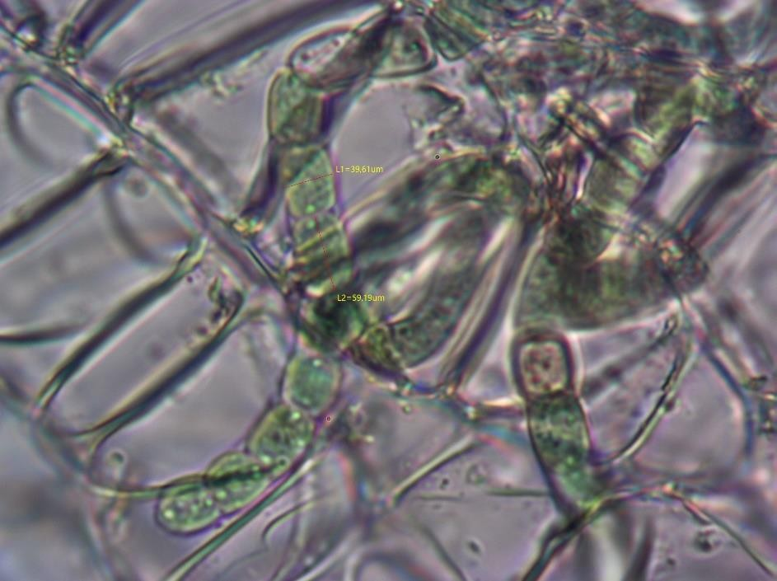

Dolichospermum spiroides (Klebhan) Wacklin, L.Hoffmann & Komárek
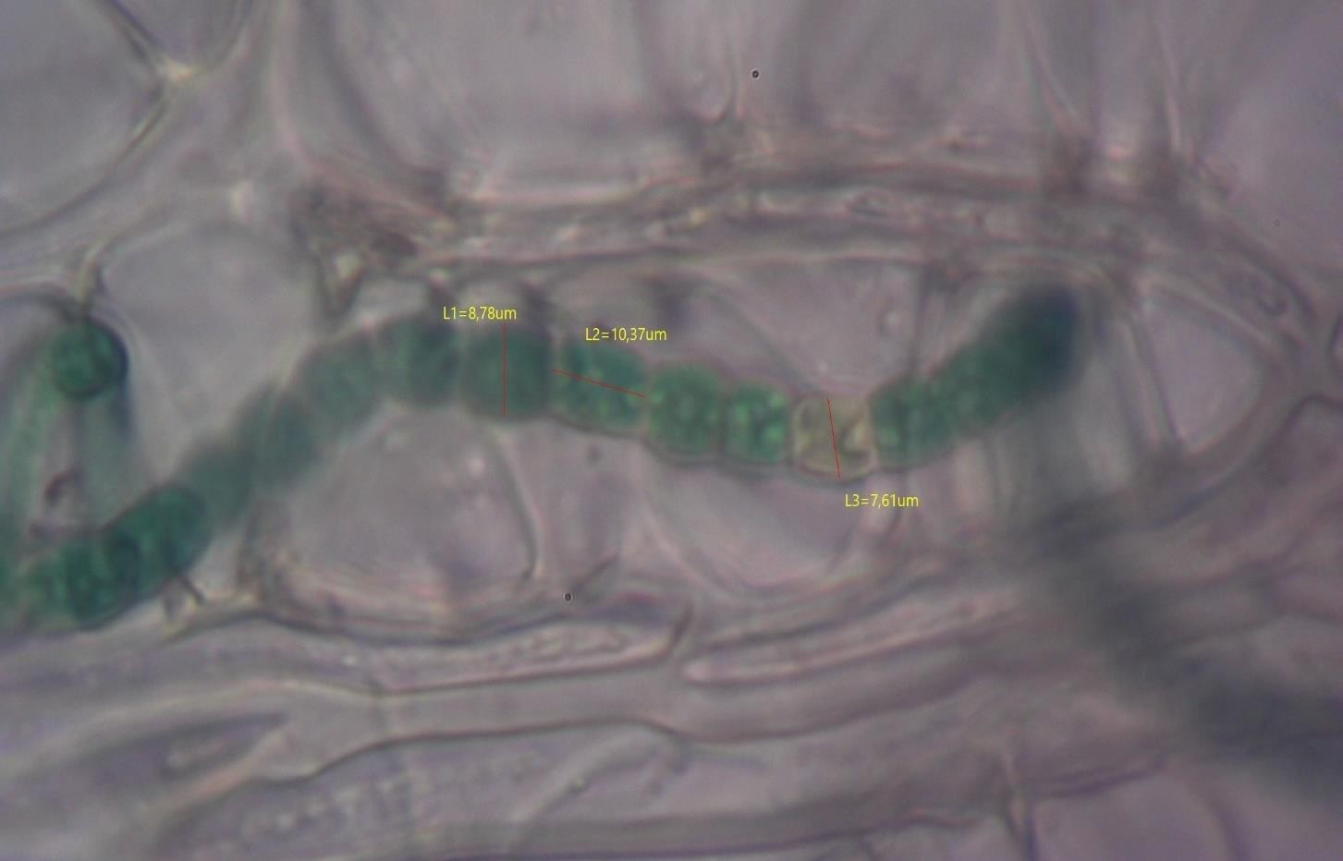
Anabaena hallensis Bornet & Flahault 1886.

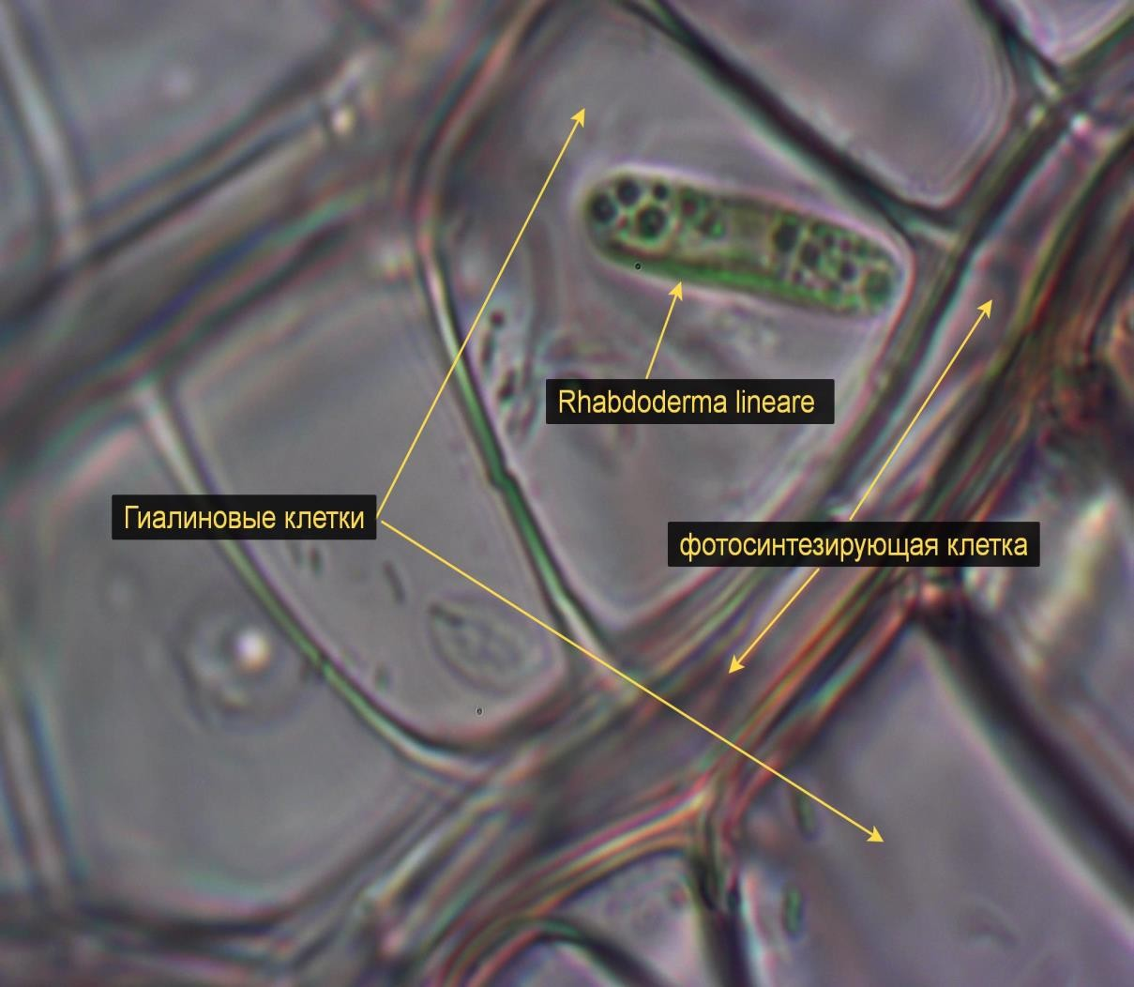
Rhabdoderma lineare var. spirale Woloszynska
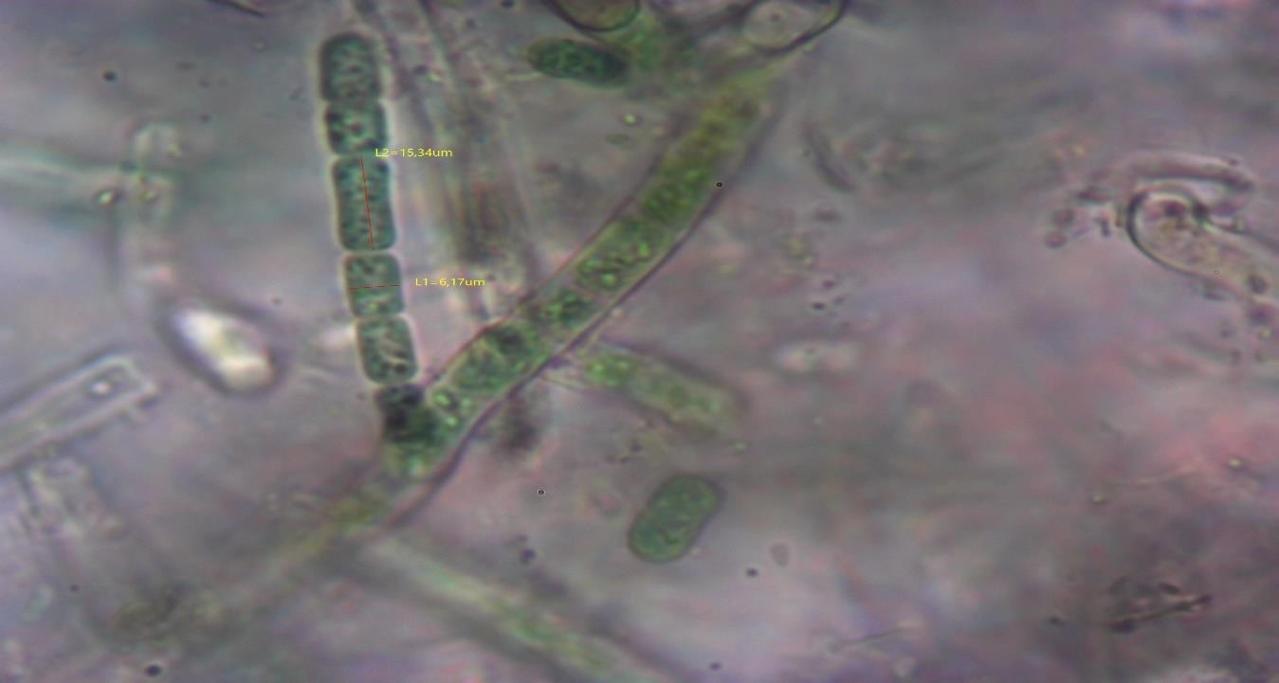
Hapalosiphon pumilus

